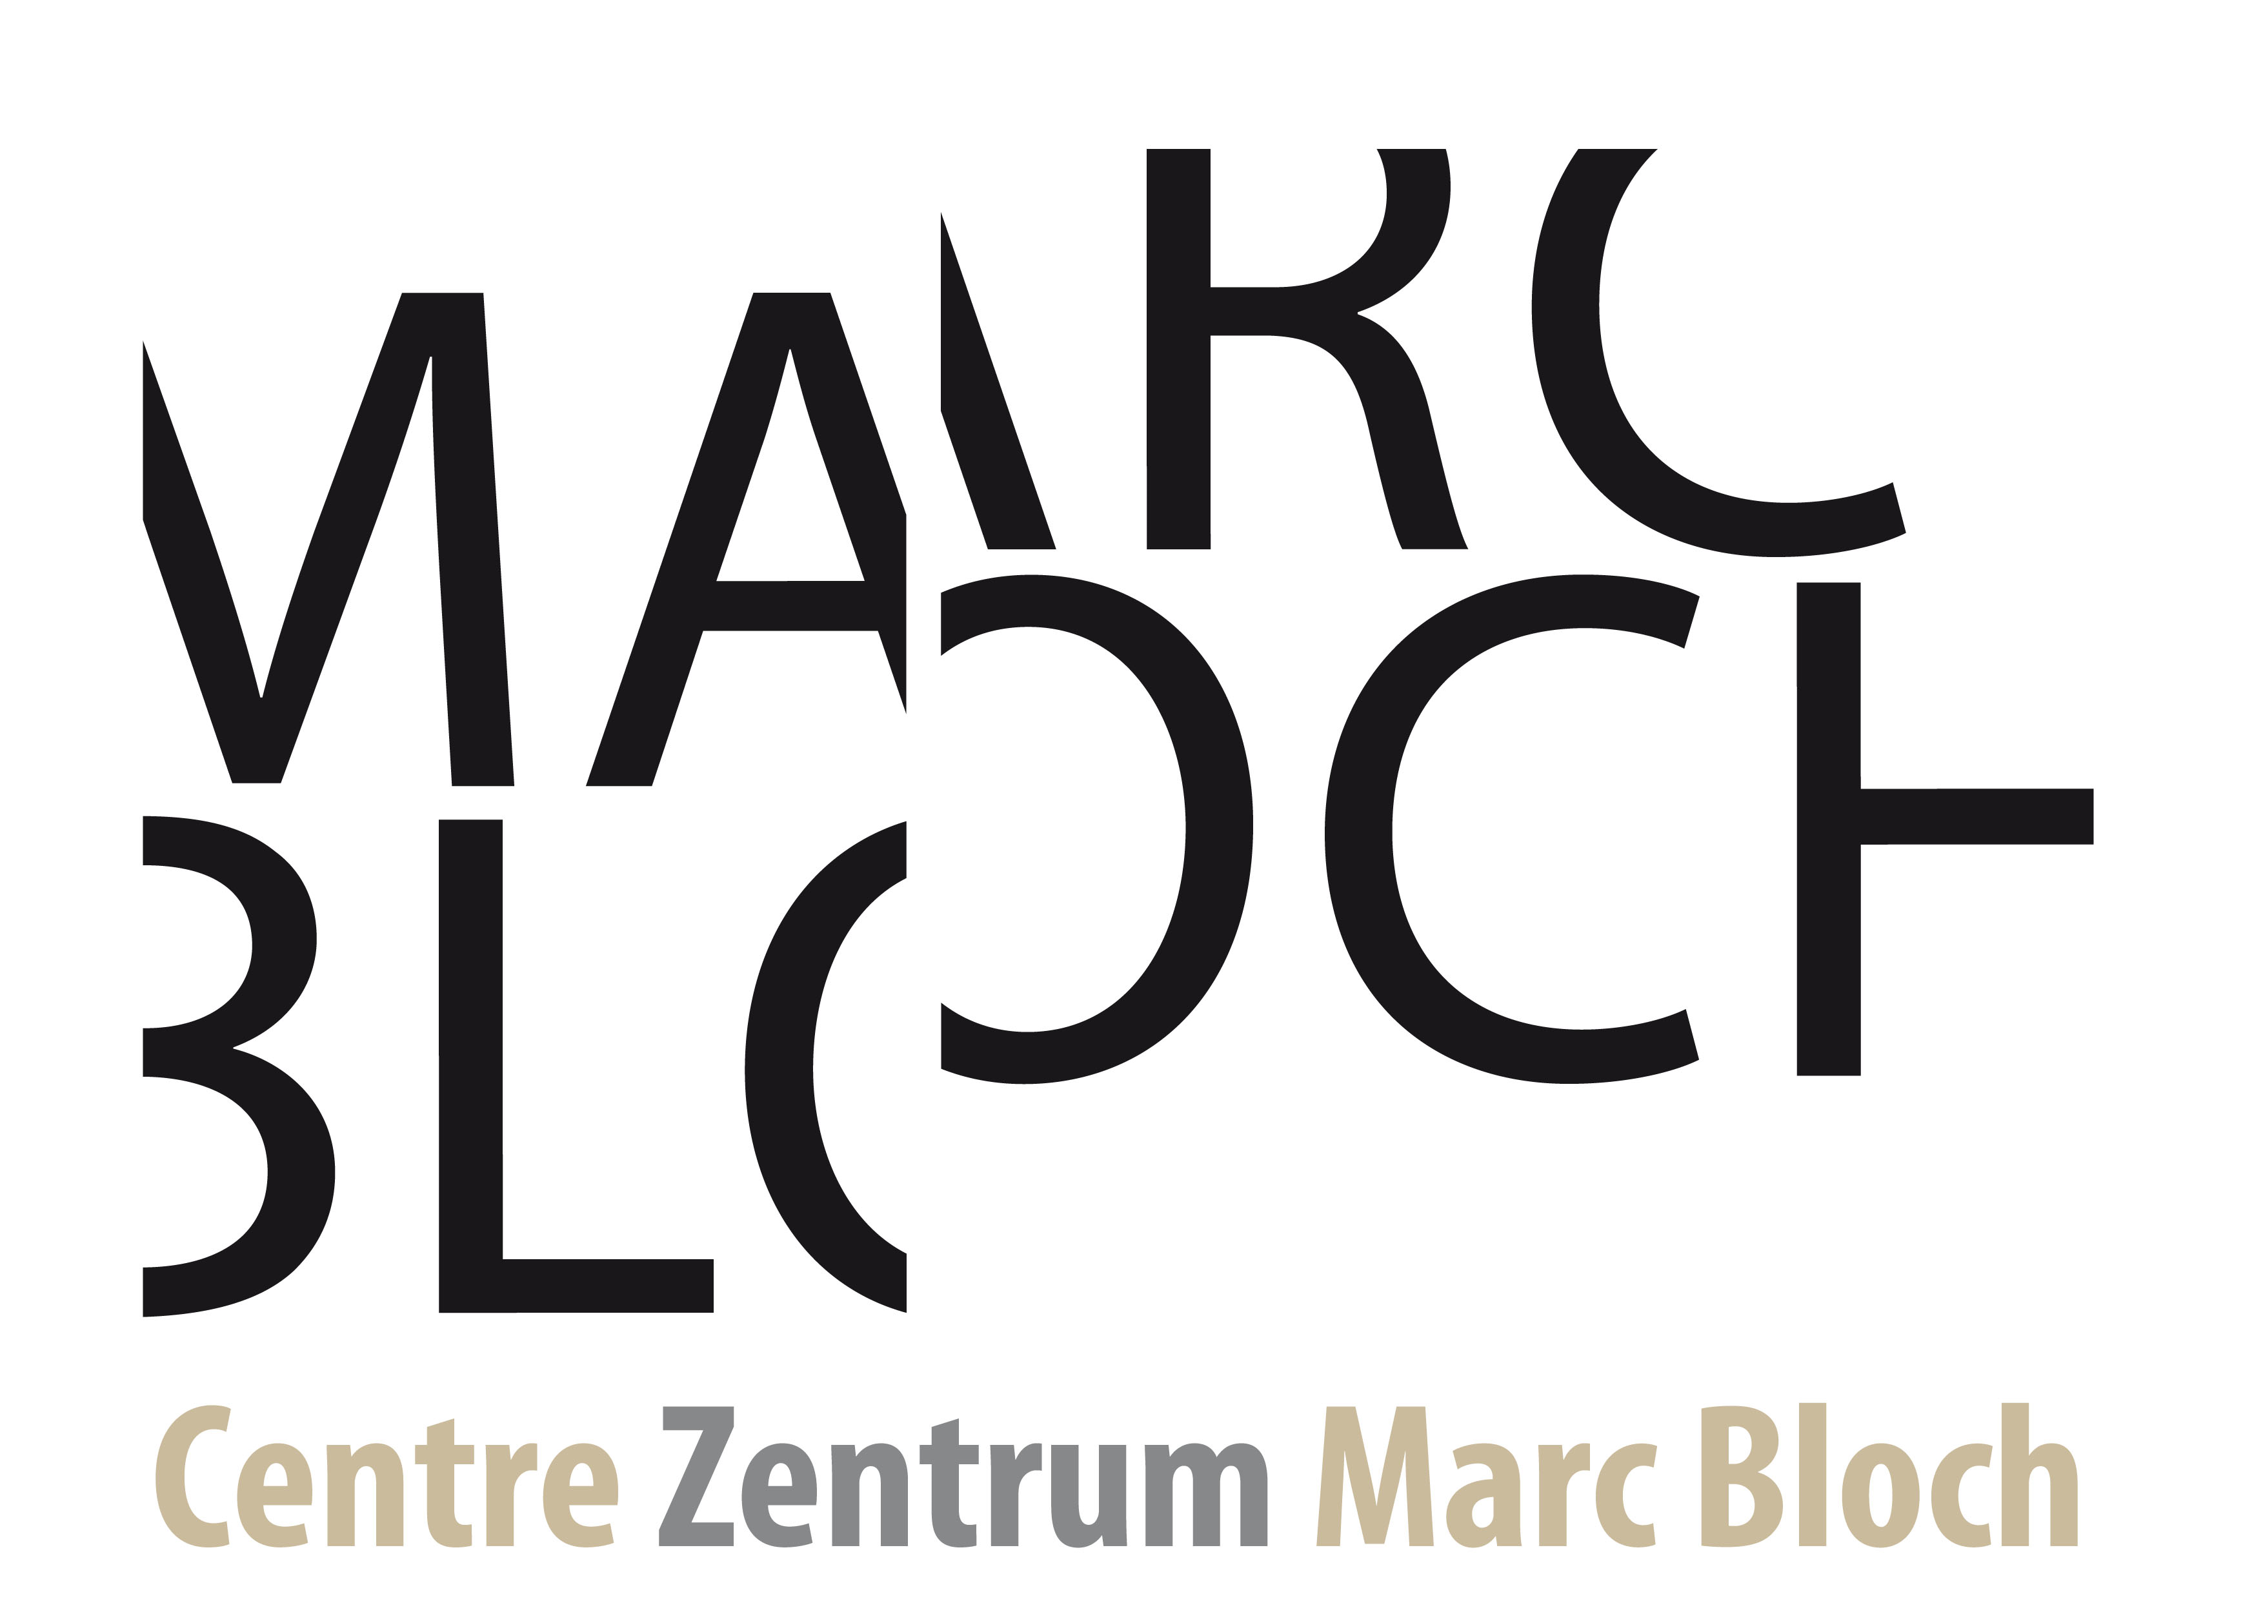

Appel à projets du Fonds de recherche franco-allemand sur la provenance des biens culturels d’Afrique subsaharienne

Formulaire de candidature

TITRE DU PROJET :

Titre abrégé du projet (acronyme, 15 caractères maximum) :
Durée du projet (max. 36 mois) :
Discipline(s), domaines de recherche et mots-clés :

Coordinateur ou coordinatrice du projet :

Utiliser une mise en page A4, Calibri 11 ou Arial 11, interligne simple, marges de 2 cm ou plus, numérotation des pages ; Calibri 9 ou Arial 9 minimum pour les tableaux et les figures.
La proposition détaillée doit être rédigée en anglais et en français OU en anglais et en allemand. Elle doit
1) comporter un maximum de 15 pages, comprenant le projet scientifique, le diagramme de Gantt, le tableau budgétaire et la bibliographie, dans un seul document PDF.
2) être accompagnée des annexes suivantes dans un seul document PDF :
- Budget détaillé
- CV des membres du consortium
en utilisant les modèles disponibles sur le site web du Fonds.
Veuillez rédiger votre proposition en tenant compte des critères d'évaluation définis dans le texte de l'appel à projets disponible sur le site web du Fonds.

Tableau récapitulatif des équipes impliquées dans le projet
Équipe française
Institution | Nom | Prénom | Position actuelle | Rôle et responsabilités dans le projet | Implication pendant la durée du projet : pourcentage par semaine de travail et par personne (estimation)
 |  |  |  | Personne contact
Équipe allemande
Institution | Nom | Prénom | Position actuelle | Rôle et responsabilités dans le projet | Implication pendant la durée du projet : pourcentage par semaine de travail et par personne (estimation)
 |  |  |  | Personne contact
Équipe subsaharienne
Institution | Nom | Prénom | Position actuelle | Rôle et responsabilités dans le projet | Implication pendant la durée du projet : pourcentage par semaine de travail et par personne (estimation)
 |  |  |  | Personne contact

Contexte, positionnement et objectifs de la proposition de projet

Objectifs de la recherche et hypothèses
Décrire les objectifs, les hypothèses et les résultats attendus de la recherche ; expliquer la collaboration entre la recherche muséale et la recherche universitaire.

Positionnement par rapport à l'état de l'art
Démontrer le caractère innovant du projet, en termes d'objectifs et de méthodologie, et sa position par rapport à l'état de l'art.

Démontrer l'apport spécifique de l'approche franco-allemande dans le dialogue avec l'Afrique subsaharienne.

Si la proposition de projet s'inscrit dans la continuité d'un projet antérieur, décrivez les nouveaux enjeux et objectifs.

Le cas échéant, énumérez jusqu'à cinq publications, expositions, réalisations scientifiques ou artistiques ou collaborations antérieures du consortium.

1
2
3
4
5

Méthodologie et gestion des risques
Décrire la méthodologie et sa pertinence pour atteindre les objectifs fixés ; discuter de la faisabilité du projet, des risques et des solutions de repli envisagées.
Décrire les contributions spécifiques de chaque partenaire institutionnel aux objectifs du projet.
Pour les projets de recherche portant sur des sujets susceptibles d'avoir un impact sur des êtres humains, des animaux et/ou l'environnement, décrivez les aspects éthiques du projet. Veuillez vérifier la législation nationale et les recommandations relatives à l'éthique de la recherche .

Organisation et mise en œuvre du projet

Consortium
Présenter le coordinateur ou la coordinatrice du projet et son expérience en matière de coordination ou de gestion de projets dans le domaine couvert par la proposition de projet.
Présenter les équipes et leur complémentarité, en indiquant les différentes compétences mobilisées pour la réalisation du projet.
⚠ Les CV des membres du consortium doivent être rédigés selon le modèle téléchargeable sur la page dédiée à l'appel à projets et figurer en annexe.

Ressources utilisées et demandées pour atteindre les objectifs
Décrire les ressources utilisées et demandées pour atteindre les objectifs.

    - Présentation du contexte en termes de ressources humaines et financières, mentionnant notamment les autres projets en cours et les demandes de financement actuelles ou futures.

    - Justification scientifique et technique des ressources demandées par principaux postes de dépenses et par équipe française/allemande, conformément aux objectifs de la proposition de projet.

    - Résumé de la demande de financement : ressources demandées par principaux postes de dépenses et par équipe.

Une institution en Allemagne et une institution en France recevront et administreront le financement.

Rappel : Le financement demandé doit être en adéquation avec les objectifs du projet.
Budget
 | Équipe française |  | Équipe allemande
Frais de personnel
Indemnités de bourse et de stage | Pour les membres de l'équipe française : |  | Pour les membres de l'équipe allemande :
 | Pour les partenaires subsahariens : |  | Pour les partenaires subsahariens :
Frais de voyage | Pour les membres de l'équipe française : |  | Pour les membres de l'équipe allemande :
 | Pour les partenaires subsahariens : |  | Pour les partenaires subsahariens :
Organisation d'événements scientifiques
Dépenses matérielles/ investissements et petits équipements (ne dépassant pas 10 % de la demande de financement)
Frais de publication en Open Access
Frais de communication
 | Total institution partenaire française : € |  | Total institution partenaire allemande : €
Total bénéficiant au partenaire d'Afrique subsaharienne :  € | Partenaire français :  € | Partenaire allemand :  € |  | Partenaires français et allemand :  €
TOTAL | €
Financement par un tiers (facultatif)
 | Montant | Demandé/obtenu
Organisme de financement | €
Organisme de financement | €
Organisme de financement | €
Total | €

Impact du projet
Souligner la valeur ajoutée du projet en termes de renforcement de la coopération entre tous les partenaires et en termes de partenariat franco-allemand ; préciser l'intégration des jeunes chercheurs et chercheuses et de jeunes muséologues.
Décrire les opérations de promotion et de diffusion des résultats de la recherche dans les milieux scientifiques et spécialisés et auprès du public.

Bibliographie
Lister les références liées au projet. La bibliographie doit être incluse dans le document scientifique, dans la limite des 15 pages.

Par exemple : Les membres du réseau scientifique (coordinateur / coordinatrice de projet, personne contact, participant.e direct, chef.fe d'équipe, responsable des workshops, autre contributeur / contributrice...).
Il revient aux candidats et candidatede vérifier si l'avis d'un comité d'éthique est requis pour leur projet.

